**Сушко Леон (Suszko Leon)**

20 апреля 1813 г – отпевание, умер в возрасте 70 лет (родился около 1743 г) (НИАБ 136-13-919, лист 27, №41/1813-у (ориг)).

**НИАБ 136-13-919:** Лист 27. **Метрическая запись №41/1813-у (ориг).**

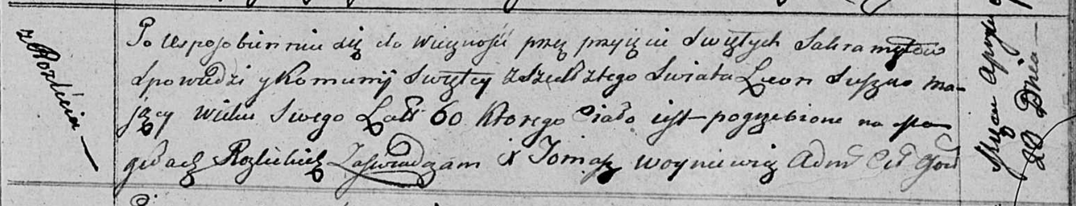

Осовская униатская церковь. 20 апреля 1813 года. Метрическая запись об отпевании.

Suszko Leon – умерший, 60 лет, с деревни Разлитье, похоронен на кладбище деревни Разлитье.

Woyniewicz Tomasz – ксёндз.